平卫政〔2024〕3号

平顶山市卫东区人民政府

关于印发《平顶山市卫东区家庭医生签约服务优化提升行动工作方案等四个方案》的通知

各街道办事处，区政府各部门，各有关单位：

为贯彻落实《平顶山市人民政府关于印发平顶山市家庭医生签约服务优化提升行动工作方案等四个方案的通知》（平政〔2024〕５号）文件要求，现将《平顶山市卫东区家庭医生签约服务优化提升行动工作方案》《平顶山市卫东区重大慢性病防治行动工作方案》《平顶山市卫东区儿童青少年“明眸皓齿”行动工作方案》《平顶山市儿童青少年脊柱弯曲异常筛查干预行动工作方案》印发给你们，请认真贯彻落实。

2024年4月15日

平顶山市卫东区家庭医生签约服务优化

提升行动工作方案

一、目标任务

到2024年年底，全区家庭医生有效签约服务覆盖率达到60%以上；高血压、糖尿病、冠心病、脑卒中、慢性阻塞性肺疾病、慢性肾病、恶性肿瘤等七种重大慢性病患者签约服务覆盖率达到80%以上；65周岁以上老年人、重度残疾人、计划生育特殊家庭成员、严重精神障碍患者、特困供养人员、低保户、监测对象等重点群体家庭医生签约服务覆盖率达到100%。

二、工作措施

**（一）强化基层综合服务能力建设。**到2025年，标准化村卫生室覆盖率达到100%，公有产权率达到90%以上。

**（二）建立家庭医生服务专家团队。**通过市级家庭医生签约服务专家指导团队对口支援、成立区级家庭医生签约服务专家指导团队分片包干的方式，定期到乡卫生院、社区卫生服务中心坐诊，为家庭医生签约服务团队提供技术指导。

**（三）加强家庭医生服务技能培训。**采取多种形式对家庭医生团队成员进行实用技能培训，不断提升家庭医生常见疾病基层首诊、急危重症识别转诊、下转患者接续服务、慢性病健康管理、传染病防控救治“五大能力”。

**（四）强化档案管理应用。**做好居民签约后健康档案的动态更新和维护，及时准确归集和整理签约居民的基本信息、检查检验、诊疗记录、随访服务等，方便签约居民开放查询。

**（五）开展健康干预服务。**通过“线上线下”等多种形式，为签约居民提供针对性健康咨询、健康评估、健康指导、健康宣教、疾病预防、就诊指导、心理疏导等服务。

**（六）优化预约转诊服务。**充分发挥城市医联体牵头作用，做好门诊、预防接种和双向转诊等预约服务，医联体主体医院建立家庭医生预约转诊绿色通道，给予家庭医生部分预留床位，经家庭医生转诊的患者优先就诊、检查、住院。

**（七）优先保障长期处方用药。**加强基层医疗卫生机构与二级以上医院基本用药目录衔接统一。按照长期处方管理有关规定，为符合条件的签约慢性病患者优先提供长期处方服务。

**（八）优先提供居家医疗服务。**积极探索家庭病床服务模式，可对行动不便、失能失智的老年人、残疾人等有需求的签约患者，根据实际情况提供家庭病床、治疗护理、安宁疗护、中医服务等居家医疗服务。

**（九）落实保障激励政策。**进一步健全和完善基层医务人员薪酬激励机制，及时足额拨付村卫生室基本运行经费和国家基本公共卫生服务等补助资金。

平顶山市卫东区重大慢性病防治行动

工作方案

一、目标任务

对高血压、糖尿病、冠心病、脑卒中、慢性阻塞性肺疾病、慢性肾病、恶性肿瘤等七种重大慢性病（以下简称重大慢性病）进行“防、筛、诊、治、管”全周期全链条管理，重大慢性病过早死亡率在2023年基础上每年降低１个百分点，到2030年下降至6.6%以下；心脑血管疾病死亡率到2030年下降至185/10万以下；总体癌症五年生存率到2030年达到50%以上。

二、工作措施

**（一）开展重大慢性病大筛查大起底。**2024年4月1日至30日，对全区18岁以上常住人口，集中开展重大慢性病大筛查大起底。各街道办事处落实属地责任，负责宣传发动组织辖区居民，积极主动通过网络平台填写《调查问卷》和有序参加体检。区卫生健康委负责组织辖区医护人员下沉村（社区）为居民进行体检。对筛查对象进行血压、血糖检测及身高、体重、腰围测量，检查发现的血压异常者（收缩压≥140mmHg，和/或舒张压≥90mmHg）复测血压，血糖异常者（空腹血糖≥6.1mmol/L）抽血查血糖、糖化血红蛋白。检查结果录入信息系统，补充完善健康档案，对重大慢性病患者早干预早治疗，进行随访管理。（责任单位：各街道办事处、区卫生健康委）

**（二）开展规范诊治。**遴选辖区医疗机构慢性病相关专家，成立重大慢性病诊疗专家委员会，按照《平顶山市重大慢性病诊疗指南》，为患者提供价格低廉、疗效确切的治疗方案。组织市、区两级重大慢性病诊疗专家委员会专家下沉基层，培训、指导、帮助基层开展慢性病诊疗工作。（责任单位：区卫生健康委）

**（三）强化药品保障。**深化医疗、医药、医保“三医联动”，落实好基本医疗保险、城乡居民大病保险和医疗救助重大疾病保障政策，按照我市制定的重大慢性病基层常用药品目录，落实集采药品下基层，进一步降低药品价格。（责任单位：区医疗保障局、区卫生健康委）

**（四）加强随访管理。**组织市、区两级慢性病管理专家团队，指导家庭医生签约服务团队做好对重大慢性病患者的随访管理，每年开展４次随访，病情不稳定的根据实际需要增加随访次数。对重度残疾人、严重精神障碍患者、长期卧床患者等特殊群体每月开展１次上门随访。（责任单位：区卫生健康委）

**（五）建设信息平台。**全面落实构建全市统一、覆盖市县乡村四级的区域慢性病管理信息平台工作要求，区卫生健康委、区教育体育局、区医疗保障局、区民政局、区农村农业和水利局、区残联分别负责将本部门数据统一整合至区域慢性病管理信息平台，实现重大慢性病全生命周期管理。（责任单位：区卫生健康委、区教育体育局、区医疗保障局、区民政局、区农业农村和水利局、区残联)

**（六）推进分级诊疗。**积极落实基层首诊、双向转诊、急慢分治、上下联动的分级诊疗模式。不断推进基层医疗卫生机构建设，提高基层医疗服务能力。（责任单位：区卫生健康委）

**（七）构建三级预防体系。**开展一级预防，主流媒体、新媒体积极宣传慢性病防治和健康素养知识技能，大力倡导以“合理膳食、适量运动、戒烟限酒、心理平衡”为主要内容的健康生活方式。做实二级预防，落实基本公卫65岁以上老年人健康体检，鼓励机关企事业单位每年开展一次职工体检，实现对疾病的早发现、早诊断、早治疗。做好三级预防，对已经确诊的重大慢性病患者进行科学规范的管理，降低复发率、致残率、病死率。（责任单位：区卫生健康委、区委宣传部、区教育体育局、区文化广电和旅游局、区总工会、团区委、区妇联）

**（八）建设健康支持环境。**持续推进健康主题公园、步道、小屋建设和健康社区、单位、学校、食堂和餐厅酒店创建，每类数量每年增加5%以上。深入开展全民健身运动，社区15分钟健身圈、农村行政村体育设施覆盖率达到100%。加强对公共场所、工作场所的室内区域和公共交通工具内设置禁止吸烟标识的监管，加快推进无烟党政机关、无烟医疗机构、无烟学校等无烟环境建设。（责任单位：区卫生健康委、区文明办、区教育体育局、区住房和城乡建设局、区市场监督管理局、区商务局、区交通运输局、区文化广电和旅游局、区总工会、团区委、区妇联）

平顶山市卫东区儿童青少年“明眸皓齿”

行动工作方案

一、目标任务

从2024年起，全区儿童青少年总体近视率、患龋率每年降低１个百分点；到2030年，实现全区儿童青少年新发近视率和高度近视发生率明显下降，６岁儿童近视率控制在3%左右，小学生近视率控制在30%以内，初中生近视率下降至60%以下，12岁儿童患龋率下降至25%以下。

二、工作措施

**（一）实施“明眸”行动**

**１.加强视力健康管理。**推行“医校包联”，落实每学期２次视力监测制度，2024年中小学生近视监测率和视力健康电子档案建档率达到95%以上，2025年达到100%。落实日常视力筛查工作，干预和矫治情况及时记入儿童青少年视力健康电子档案。（责任单位：区教育体育局、区卫生健康委）

**２.加强视力健康教育。**重视学前儿童视力保护，加强户外活动和爱眼护眼宣传教育。中小学校开足开齐健康教育课，将近视防控融入课堂教学、校园文化和学生日常行为规范，组织形式多样、生动有趣的视力健康宣教活动，普及科学爱眼护眼健康知识，培养学生良好的卫生行为习惯。

**３.强化体育锻炼。**保障学生每天做眼保健操和校内、校外各１个小时体育活动时间。开展“阳光体育大课间”“一校一品”活动，合理增加课间操、晨跑等体育锻炼。开展学校体育竞赛活动，促进学生掌握２项体育运动技能。鼓励在课后服务中提供多样化的体育活动。争取每个学校都有劳动实践教育基地，鼓励学生每周参加１次以农耕体验等为主题的户外活动。（责任单位：区教育体育局）

**４.营造良好视觉环境。**辖区中小学校要科学配备和使用符合标准的可调节课桌椅，定期调整学生座位，每学期对学生课桌椅高度进行个性化调整。落实教室、宿舍、图书馆（阅览室）等采光和照明要求，教室照明卫生标准达标率达到100%，鼓励使用护眼灯等利于视力健康的照明设备。（责任单位：区教育体育局、区卫生健康委）

**５.合理使用电子产品。**学校教学和布置作业不依赖电子产品，使用智慧黑板等电子产品开展教学时长原则上不超过教学总时长30%，原则上采用纸质作业。严禁学生将个人手机、平板电脑等电子产品带入课堂。指导儿童青少年减少电子产品的使用频度，每天使用电子产品总时长控制在１小时以内。引导家长加强对孩子使用手机的督促管理，形成家校协同育人合力。（责任单位：区教育体育局、区妇联）

**６.加强近视矫正市场监管。**向眼镜制配企业逐户发放规范近视矫正市场政策告诫书。强化明码标价基础工作，实行明码实价。鼓励我区眼镜相关企业（商户）提供平价爱心服务，为中小学生和家庭困难户提供质优价廉的配镜服务。开展装饰性隐形眼镜（美瞳）、角膜塑形镜专项检查和验光设备检查。开展近视矫正相关产品监督检查，全年监督抽查不少于４次，抽查批次不低于100批次。畅通12315投诉举报热线，24小时受理群众举报投诉。（责任单位：区市场监督管理局）

**（二）实施“皓齿”行动**

**１．普及口腔卫生知识。**通过媒体宣传和学校宣传双重机制，指导学生强化口腔保健意识，掌握正确刷牙方法，引导儿童青少年养成良好的口腔卫生习惯。（责任单位：区卫生健康委、区教育体育局、区文化广电和旅游局）

**２．实施预防龋齿干预。**持续对符合适应证的辖区小学二年级学生进行免费窝沟封闭。推广应用儿童局部用氟等口腔保健、预防龋齿适宜技术。（责任单位：区卫生健康委、区教育体育局）

**３．开展口腔疾病诊治。**引导在校中小学生每年接受一次口腔健康检查，及时发现龋齿、错颌畸形、牙龈炎等口腔常见疾病。（责任单位：区教育体育局、区卫生健康委）

**４．倡导“减糖”专项行动。**学校食堂、学生家长要选择健康食品和健康烹饪技巧，减少含糖饮料和高糖食品供应。（责任单位：区教育体育局、区卫生健康委、区妇联）

平顶山市卫东区儿童青少年脊柱弯曲异常筛查干预行动工作方案

一、目标任务

2024年，对全区义务教育阶段学生进行一次脊柱弯曲异常普查，筛查率达到100%。从2025年起实施常态化筛查干预，到2030年辖区中小学生脊柱弯曲异常检出率降低到0.5%以下。

二、工作措施

**（一）加强组织管理。**区卫生健康委、区教育体育局联合成立专项工作小组，明确专人负责组织、协调、实施筛查干预工作。

**（二）开展健康筛查。**区卫生健康委遴选符合要求的公立医疗机构，向辖区中小学生提供脊柱健康状况筛查服务，筛查结果纳入学生健康档案管理，加强学生隐私和个人健康数据安全保护。对筛查出的脊柱弯曲异常程度较重、需要矫正治疗的学生，做一次脊柱超声检查以明确诊断，出具治疗方案。

**（三）强化分类干预。**对脊柱无弯曲异常的学生，由所在学校建档立册，加强脊柱健康知识宣传教育，促进健康生活方式养成；对于姿态不良及脊柱侧弯Ｉ、Ⅱ度的学生，由学校列为关注对象，告知家长，由学校和家长联合采取干预措施，纠正不良姿态；对于脊柱侧弯Ⅲ度、脊柱前后弯曲异常的学生，告知家长及时带孩子到医疗机构进一步诊断，开展规范的矫正治疗。

**（四）加强健康宣教。**举行“义诊公益行”，组织医院知名脊柱健康专家进学校、进社区开展儿童青少年脊柱侧弯义诊活动，做到早发现、早干预、早治疗。开展端姿护眼行动，辖区中小学校将脊柱健康知识融入体育与健康课和体育活动中，使学生掌握预防脊柱侧弯的常用锻炼方法，养成良好的坐立行及读写姿态。推行“课间明眸正脊操”、“脊柱健康觉”，鼓励非寄宿制学校创造条件，增加平躺式午睡设施，尽量避免学生中午趴睡。实施健康科普进家庭活动，普及儿童青少年脊柱侧弯防治知识，引起家长重视和关注，积极配合开展筛查和干预治疗。

**（五）强化家校医协同。**学校布置适当的体育家庭作业，鼓励加强体育锻炼；开展“小手牵大手”活动，通过家长会、微信群、告家长书等形式，形成合力，共同引导孩子养成正确坐立行卧姿势和良好学习生活习惯；督促家长关注孩子的脊柱健康状况，有异常时及时就医；医疗机构指导家长掌握基本的脊柱弯曲异常观测方法，做到早重视、早发现、早干预。

附件：１．重大慢性病大筛查大起底流程

２．重大慢性病管理流程

３．村卫生室设备清单

４．村医（社区医生）重大慢性病管理责任清单

附件1

慢性病大筛查大起底流程

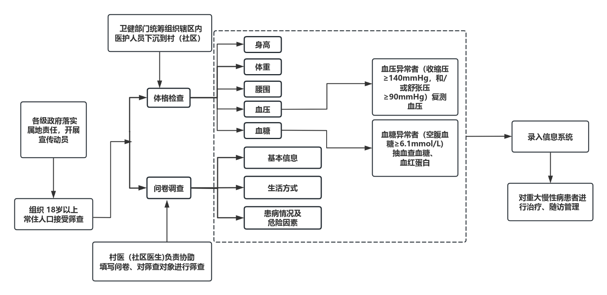

各街道办事处落实

属地责任，开展

宣传动员

附 件 2

重大慢性病管理流程

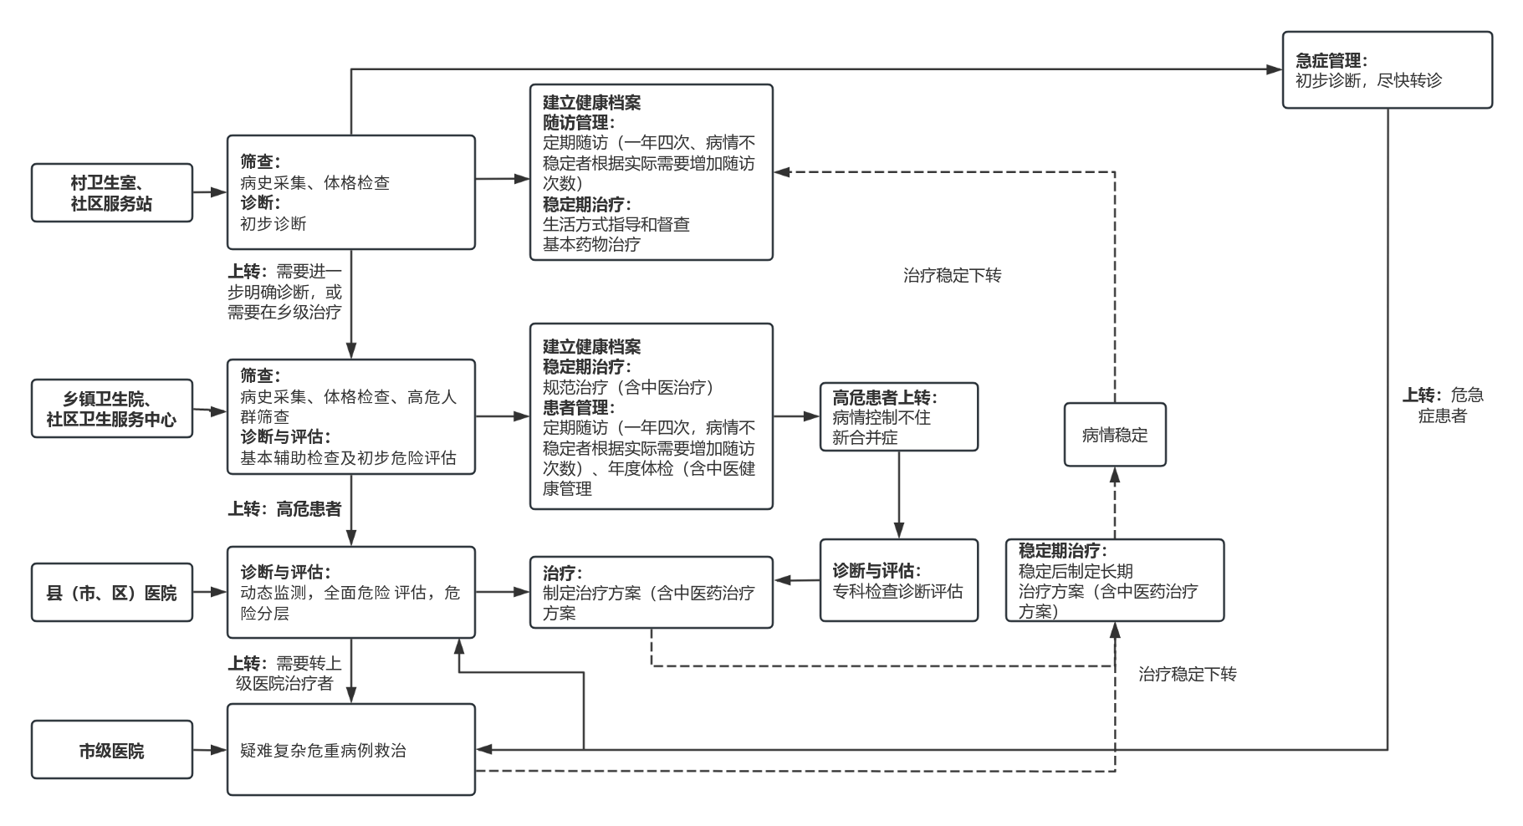

县（区）医院

附件3

村卫生室设备清单

1. 体温计

2. 听诊器

3. 血压计

4. 身高体重计

5. 视力表

6. 血糖仪

7. 红外线测温仪

8. 指夹式脉博血氧仪

9. 十二导联心电图机

10. 紫外线消毒灯(或车)

11. 鼻导管

12. 吸氧面罩

13. 雾化器

14. 急救箱

15. 氧气袋

16. 开展针灸、艾灸、拔罐、刮痧等6种以上中医诊疗项目相匹配的医疗器械

附件4

村医(社区医生)重大慢性病管理责任清单

1.在市、区慢性病管理专家团队指导下，负责辖区内重大慢性病筛查，协助填写调查问卷，进行身高、体重、腰围测量和血压、血糖检测，对检查异常者做进一步检查。

2.对已确诊的重大慢性病患者，按照《平顶山市重大慢性病诊疗指南》进行治疗。

3.为重大慢性病患者建立健康档案，每年提供一次生活方式、健康状况评估、体格检查、辅助检查和健康生活方式指导。每年开展4次随访，进行随访管理、分类干预和用药、饮食运动、心理等健康指导，病情不稳定的根据实际需要增加随访次数。

4.对于起病急、症状重、继发严重并发症的慢性病患者，以及服用基本药物无法有效控制的难治性慢性病患者，上转至上级医院；接受由上级医院下转的已诊断明确和确定治疗方案且病情稳定的慢性病患者，提供连续性治疗和跟踪随访管理。

5.开展慢性病防治知识宣传和健康生活方式引导。

平顶山市卫东区人民政府办公室 2024年4月 日印发